PROGRAMACION WEB TP N2
1 Describir sus intereses personales
Me interesa en particular todo lo relacionado con el café de especialidad: la preparación del espresso, la textura de la leche y el arte latte. También me gusta el diseño gráfico aplicado a lo cotidiano (menús, cartelería, identidad visual de un local) y estoy en contacto permanente con la cultura de internet y las redes sociales.
2- Elegir el tema del
sitio web a diseñar de entre los intereses nombrados en el punto
anterior. Escribir un breve párrafo explicando por qué eligió ese tema y
qué lo hace interesante.
Tema: sitio web para mostrar datos del barismo, el arte latte y el café
Elegí este tema porque combino conocimiento de gastronomía (experiencia como barista) con lo que estoy aprendiendo en la tecnicatura
3- Segun el tema elegido , indicar 5 sitios de internet que se puedan
tomar como referencia para el trabajo. Visitar los sitios y listar tres
aspectos positivos y tres negativos de cada uno.
# | Sitio | Qué es
1 | Onyx Coffee Lab | Tostadora y cadena de cafeterías de EE.UU., e-commerce + storytelling
2 | Blue Bottle Coffee | Cadena de cafeterías, e-commerce minimalista
3 | Perfect Daily Grind | Publicación/blog especializado en café
4 | Full City Coffee House | Tostadora y cafetería de especialidad de Buenos Aires
5 | La Marzocco Home | Marca de máquinas de espresso, foco en producto + educación

1) Onyx Coffee Lab
Positivos
- Home muy narrativo: cada bloque combina video corto, imagen y un texto breve sobre el origen del café, así que vende y educa al mismo tiempo.
- Jerarquía de navegación clara (Tienda, Mayoristas, Ubicaciones, Aprender) que separa bien e-commerce de contenido educativo.
- Sección de premios y reconocimientos que construye autoridad de marca de un vistazo.
Negativos
- La home es larguísima, con muchos videos autoplay: carga pesada y hay que scrollear mucho para llegar al pie.
- Exceso de banners promocionales (colaboraciones, merchandising) que compiten entre sí por la atención.
- Al ser un sitio de e-commerce grande, no es un ejemplo simple de replicar para un TP académico.
2) Blue Bottle Coffee
Positivos
- Enfoque "menos es más": la home muestra un producto destacado, imagen simple y un botón de compra, sin ruido visual.
- Menú de navegación breve y directo a las secciones clave (Tienda, Suscripciones, Ubicaciones).
- Fuerte coherencia de marca (tipografía, paleta de color) en todas las páginas.
Negativos
- Analistas de UX señalan que la página de ubicaciones no promociona su propia app, una oportunidad desaprovechada.
- El menú de cafetería no siempre está visible desde el home, lo que dificulta a quien solo quiere ver qué se puede tomar en el local.
- El agrupamiento de productos en la tienda puede resultar confuso por la cantidad de variantes.
3) Perfect Daily Grind
Positivos
- Estructura de blog/revista muy ordenada: categorías claras (barista, tueste, producción, cafeterías).
- Cada artículo tiene "key takeaways" al inicio, ideal para quien busca información rápida sobre técnica.
- Newsletter y suscripción bien integradas sin ser invasivas.
Negativos
- Al ser un sitio con miles de artículos, la búsqueda y el filtrado pueden quedar cortos para encontrar contenido específico.
- Diseño visual más funcional que atractivo, con poco uso de imágenes propias grandes.
- Mucho texto por página, lo que puede resultar denso para un lector que solo quiere una guía rápida.
4) Full City Coffee House
Positivos
- Sitio simple y liviano, fácil de tomar como referencia de estructura para un TP (Tienda, Mayoristas, Trainers, Quiénes somos).
- Buena combinación de e-commerce (venta de café) y presentación del local físico con mapa embebido.
- Identidad visual coherente con el local real, útil como ejemplo "de escala real" y no una multinacional.
Negativos
- Pocas imágenes de arte latte o del proceso de barismo, algo débil para un sitio que se supone gira en torno al café de especialidad.
- Estructura de menú algo escueta; le faltan secciones de contenido educativo o blog.
- El footer repite enlaces que ya están en el header, es redundante.
5) La Marzocco Home
Positivos
- Buen equilibrio entre catálogo de producto (máquinas) y contenido educativo/institucional (Accademia del Caffè Espresso).
- Diseño elegante, con fotografía de producto de alta calidad, coherente con el posicionamiento premium de la marca.
- Blog de novedades bien integrado, con fechas y actualizaciones frecuentes visibles en la home.
Negativos
- Enfocado en la venta de equipamiento, no en el barismo o el arte latte en sí, así que como referencia de contenido es más limitado.
- El aviso de cookies y las capas de personalización pueden interrumpir la primera visita.
- Al tener versiones por país (home vs. profesional, distintos dominios), la navegación puede confundir a un usuario nuevo.

4- Wireframes a mano. Hacer bocetos en papel con las posibles estructuras del sitio (mínimo 10 secciones)
- Header / navegación principal
- Hero o banner principal (imagen de un latte art destacado)
- Sobre nosotros / nuestra historia como cafetería o barista
- Menú de cafés (espresso, con leche, bebidas frías)
- Galería de arte latte (diseños destacados)
- Perfil de baristas / equipo
- Clases o talleres de barismo
- Blog o novedades sobre café
- Testimonios o reseñas de clientes
- Ubicación y horarios (mapa embebido)
- Tienda online (granos, equipos)
- Contacto / formulario / newsletter
- Footer con redes sociales y enlaces legales
5 Dibujar el mapa del sitio completo, incluir al menos un camino que incluya dos niveles

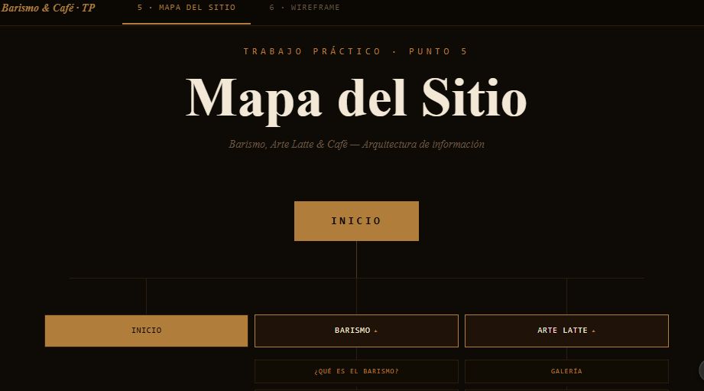
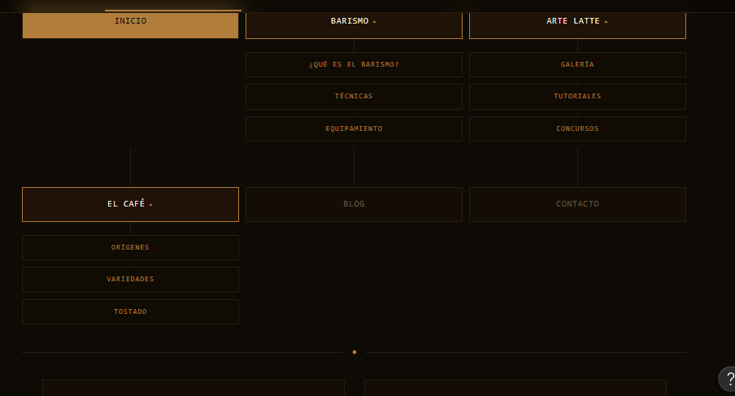

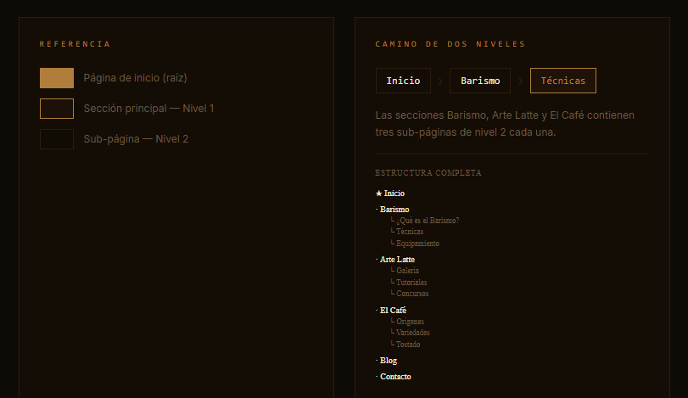

6 Crear un wideframe en Figma y subir la captura de pantalla

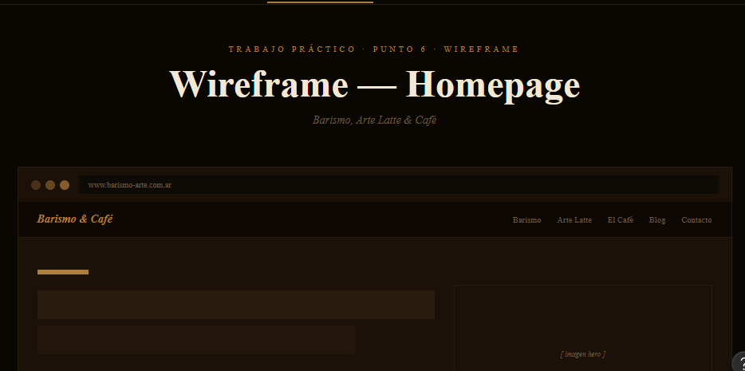

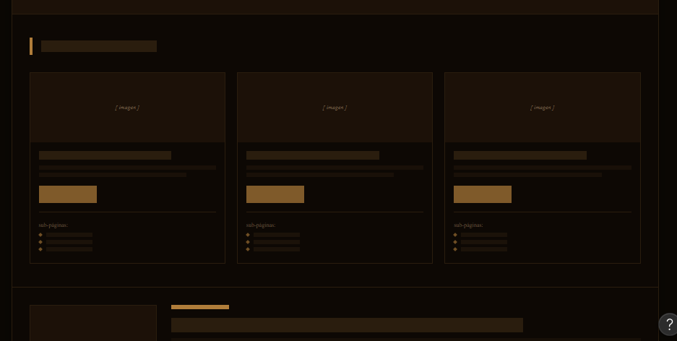
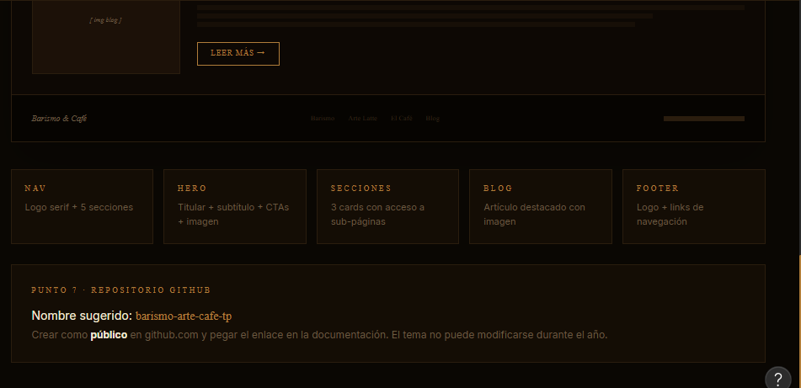
7 - Crear un repositorio de github para desarrollar el tp y subir el enlace publico
Nota:
tener encuenta que el tema elegido no se podrá cambiar en el transcurso
del año y que las modificaciones que surjan deberan actualizarce en
toda la documentación

